Baza de date pentru Netflix

Tema 6

Mincu Adrian-Lucian

grupa 232

Cuprins

Contents

Diagrama conceptuală 3

Exercițiul 2 4

Cerinta 4

Exercițiul 4 5

Cerinta 5

# 

# Diagrama conceptuală

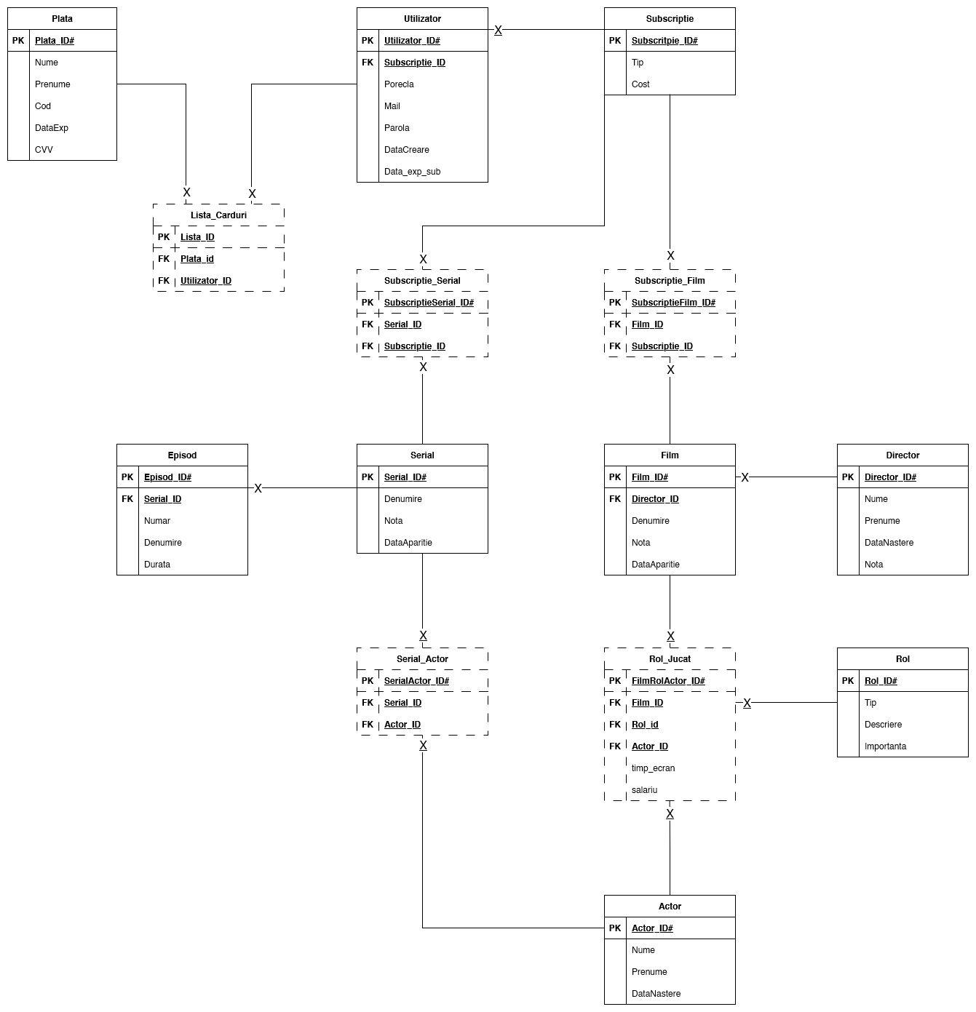

# Exercițiul 2

## Cerinta

Pentru o subscripție(al cărei nume este dat) să se obțină numarul de filme pe care îl are.

-- ===== EX 2 =====  
-- pentru o subscriptie (al carei nume este dat)  
-- sa se obtina nr de filme pe care il are  
  
create or replace function *nrFilme*(v_nume_subscriptie SUBSCRIPTIE.TIP%TYPE) return number as  
 v_subscriptie_id SUBSCRIPTIE.subscriptie_id%type;  
 v_countFilme number(3) := 0;  
begin  
 select unique SUBSCRIPTIE_ID  
 into v_subscriptie_id  
 from SUBSCRIPTIE  
 where *lower*(TIP) = *lower*(v_nume_subscriptie);  
  
 select *count*(*)  
 into v_countFilme  
 from FILM  
 join SUBSCRIPTIE_FILM on FILM.FILM_ID = SUBSCRIPTIE_FILM.FILM_ID  
 where SUBSCRIPTIE_FILM.SUBSCRIPTIE_ID = v_subscriptie_id;  
  
 return v_countFilme;  
exception  
 WHEN NO_DATA_FOUND THEN  
 *raise_application_error*(-20001, 'Nu exista subscriptie cu numele dat');  
 return -1;  
  
 WHEN TOO_MANY_ROWS THEN  
 *raise_application_error*(-20002, 'Prea multe subscriptii cu acelasi nume');  
 return -1;  
end;  
/  
  
-- corect  
begin  
 DBMS_OUTPUT.*PUT_LINE*(*nrFilme*('basic'));  
end;  
  
-- no data found  
begin  
 DBMS_OUTPUT.*PUT_LINE*(*nrFilme*('test'));  
end;  
  
-- too many rows  
begin  
 DBMS_OUTPUT.*PUT_LINE*(*nrFilme*('ultimate'));  
end;  
-- ===============================

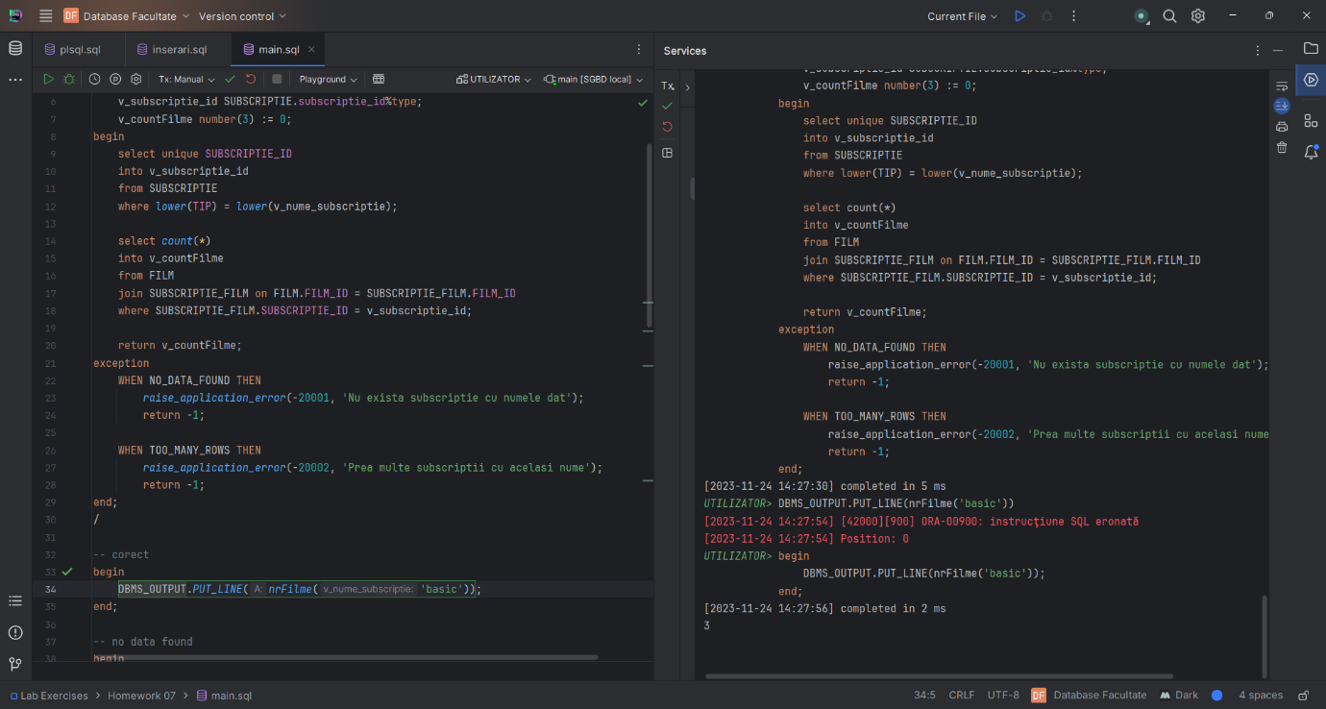

# Exercițiul 4

## Cerinta

Pentru o subscripție(al cărei nume este dat) să se obțină numarul de filme pe care îl are.

-- ===== EX4 =====  
create or replace procedure *nrFilmeProc*(v_nume_subscriptie SUBSCRIPTIE.TIP%TYPE) AS  
 v_subscriptie_id SUBSCRIPTIE.subscriptie_id%type;  
 v_countFilme number(3) := 0;  
begin  
 select unique SUBSCRIPTIE_ID  
 into v_subscriptie_id  
 from SUBSCRIPTIE  
 where *lower*(TIP) = *lower*(v_nume_subscriptie);  
  
 select *count*(*)  
 into v_countFilme  
 from FILM  
 join SUBSCRIPTIE_FILM on FILM.FILM_ID = SUBSCRIPTIE_FILM.FILM_ID  
 where SUBSCRIPTIE_FILM.SUBSCRIPTIE_ID = v_subscriptie_id;  
  
 DBMS_OUTPUT.*PUT_LINE*(v_countFilme);  
  
exception  
 WHEN NO_DATA_FOUND THEN  
 *raise_application_error*(-20001, 'Nu exista subscriptie cu numele dat');  
  
 WHEN TOO_MANY_ROWS THEN  
 *raise_application_error*(-20002, 'Prea multe subscriptii cu acelasi nume');  
end;  
/  
  
-- corect  
begin  
 *nrFilmeProc*('basic');  
end;  
  
-- no data found  
begin  
 *nrFilmeProc*('test');  
end;  
  
-- too many rows  
begin  
 *nrFilmeProc*('ultimate');  
end;  
-- ===============================

